数据库安全性及数据库编程
实验项目名称 | 数据库安全性及数据库编程
实验评分 |  |  |  | 实验学时 | 2学时
实验目的：
掌握mysql数据库的安全性；
实验重点 |  | Mysql数据库的安全性
实验难点
实验类型 |  | 实训 | 实验学时 |  |  | 2
实验原理及知识点：
MYSQL数据库的权限表、
账户管理
权限管理
实验环境要求 |  | 软件：My SQL ,Navicate  硬件：无
实验原理、内容及实验步骤：
- 实验原理
（一）安全性的定义
数据库的安全性是指保护数据库以防止不合法使用所造成的数据泄露、更改或破坏。
MYSQL用户包括普通用户和root用户。这两种用户的权限是不一样的，root用户是超级管理员，拥有所有的权限。Root用户的权限包括创建用户、删除用户、修改普通用户的密码等管理权限。而普通用户只拥有创建该用户时赋予它的权限。用户管理包括管理用户的账户、权限等。
- 使用CREATE USER语句创建新用户
CREATE USER 'username'@'host' IDENTIFIED BY 'password';
使用GRANT语句创建新用户
GRANT 权限 ON database.table TO USER[identified by [password] ‘password’]
- 登录mysql服务器
Mysql –u username –p

二、实验内容及步骤
一、查看并了解当前mysql数据库中的用户权限信息表
MySQL中的权限表都存放在mysql数据库中。MySQL5.6以前，权限相关的表有user表、db表、host表、tables_priv表、columns_priv表、procs_priv表(存储过程和函数相关的权限)。从MySQL5.6开始，host表已经没有了。
在mysql数据库中， 授予用户的权限可能分全局层级权限、数据库层级权限、表层级别权限、列层级别权限、子程序层级权限。Mysql权限检查从user表到db表再到tables_priv表最后是columns_priv表，它们的权限是逐层细化的。
对于已经通过身份合法性验证的用户的权限读取和分配的机制如下：
1.读取uesr表，user表中的普通权限是针对所有数据库的，例如在user表中的select_priv为Y，则对所有数据库都有select权限。
2.读取db表，db表是针对特定数据库中所有表的，通过db表可查看为用户针对哪个数据库分配了对应的权限。
3.读取tables_priv表，针对特定表中所有列的权限。
4.读取columns_priv表，看看对哪些具体的列有什么权限。
步骤一：
先使用navicate在mysql数据库中查看当前服务器下所有的用户信息。查看命令如下所示：
use mysql;
SELECT * FROM USER;
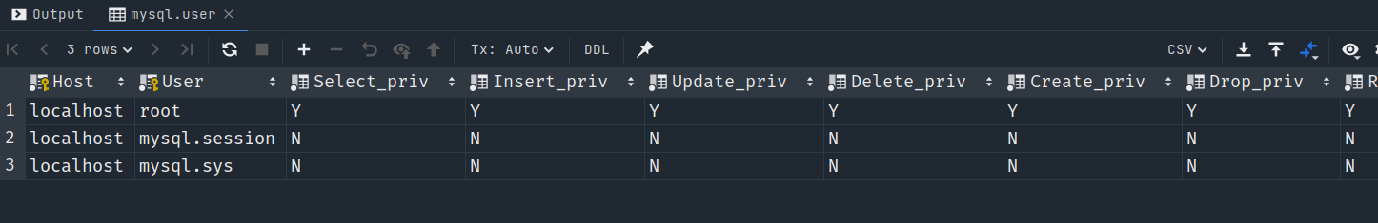
SELECT * FROM DB;
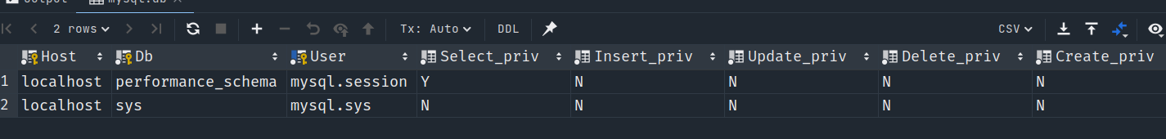
…
二、创建用户
命令语法为：
CREATE USER '用户名'[@'主机名'][ IDENTIFIED BY '密码]';
步骤二：
- 按照上述创建用户的命令创建用户TEST1, 该用户只能通过本机访问数据库,密码为123。此时主机名为localhost。用户TEST1创建后使用SELECT语句查看user表的数据。具体事例代码如下所示：
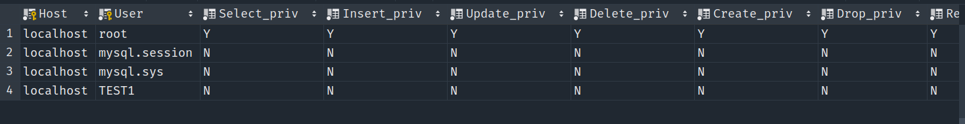
注意：mysql中使用create user语句创建的用户名应严格区分大小写！如下图所示是使用CREATE USER语句分别创建了用大小写命名的用户。
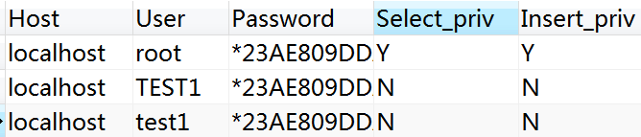
创建好TEST1用户后，从USER表中查看user的信息：SELECT * FROM user;
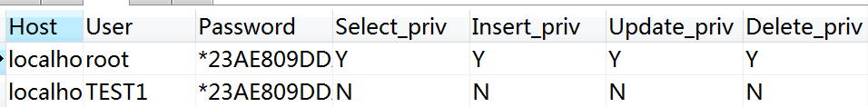
（2）使用CREATE USER语句创建用户TEST1,密码为123。该用户用户可以通过任何客户机连接数据库。此时主机名为%或者缺省.
（3）从mysql数据库的user表中查看用户信息。并将查看结果截图。
SELECT * FROM user;
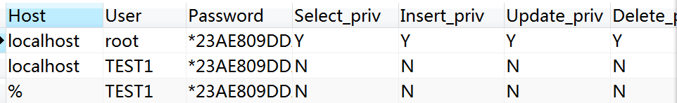
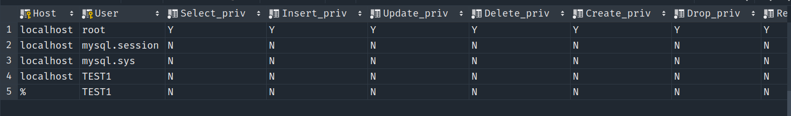
- 试思考为什么可以在mysql数据库中使用CREATE USER命令创建同名的用户TEST1?并分析这两个用户有何差别。
如果两个用户的用户名相同，但主机名不同，MySQL 会将它们视为两个用户，并允许为这两个用户分配不同的权限集合。localhost 或 % 为用户连接 MySQL 时所用主机的名字。如果在创建的过程中，只给出了用户名，而没指定主机名或者指定为%，那么主机名为“%”，表示一组主机，即对所有主机开放权限。如果指定为localhost则表示为只能在本地登录数据库

- 在本机的navicate工具中，新建一个连接，该连接使用TEST1用户连接mysql数据库，在mysql数据库的命令窗口中创建一个名为testDB的数据库，请从user表的信息上分析并解释语句执行结果。
被拒绝，因为当前用户并未被授予任何权限
参考语法：create database 数据库名;
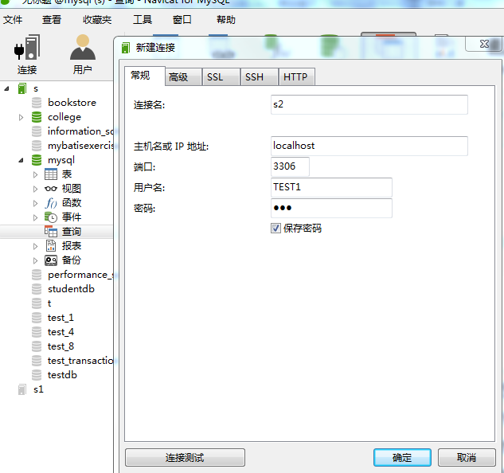
在该连接下（TEST1用户的连接下）新建一个查询窗口，并在该查询窗口中完成以下操作：
- 先使用SELECT USER()命令显示当前用户。
- 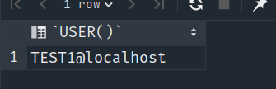

- 使用SELECT语句查看mysql数据库下的user表。
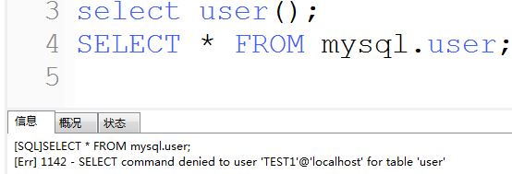
- 使用CREATE DATABASE语句创建一个test_user数据库（请将该数据库的名字换成test_user_自己名字的缩写，比如test_user_zxx）。

试思考并说明上述错误的原因？
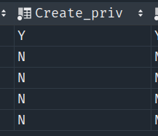
因为TEST1用户的CREATE为NOT，所有创建表被拒绝
三、为用户TEST1完成授权操作
步骤三：
(1) root用户对TEST1用户进行授权。其步骤如下所示：
- 切换到root用户的连接中，确保当前用户为root。

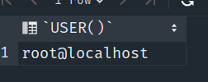
- root用户为本机下的TEST1用户授权，授予本机下的TEST1用户查看mysql数据库下user表的权限。
grant语句格式：grant 权限 on 数据库.表名to ‘用户名’@’登录主机’;
注意：可以使用*代表所有，比如数据库.*代表该数据库下的所有的表，*.*代表全局的操作权限，即所有数据库的所有数据表。

- 分别使用select语句查看user表，db表以及tables_priv表中的信息。
user表

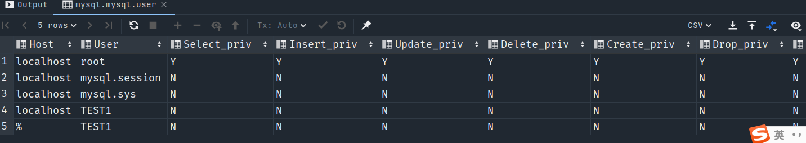
db表

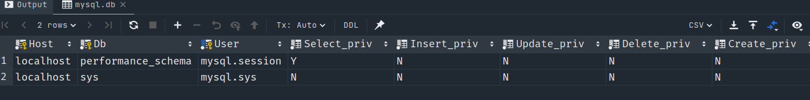

tables_priv表

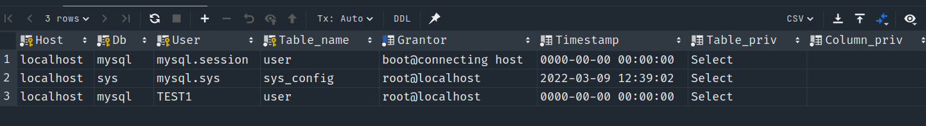
- 试分析上述表中的数据中为什么db表为空，而tables_priv表中有一条记录？

四、检验TEST1用户的权限（此处请先使用SELECT VERSION()命令查看mysql的版本，如果是8.0以上的版本，在检验TEST1用户的权限之前，先将mysql的服务重启后操作）
（1）在本机的TEST1用户的mysql数据库连接下，使用SQL语句查询mysql数据库下的user表。
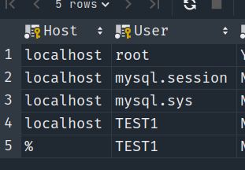
(2)TEST1用户创建数据库test_user。（请将该数据库的名字换成test_user_自己名字的缩写，比如test_user_zxx）
五、进一步为TEST1用户授权
- root用户授予TEST1用户创建test_user_zxx数据库的权限。
- TEST1用户下，使用CREATE DATABASE语句创建test_user_zxx数据库.
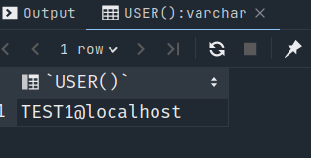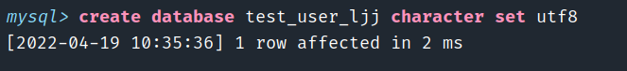

- TEST1用户创建其他的数据库，如testss数据库，其运行结果将如下所示。
- TEST1用户创建一个测试表test表，其SQL语句为：
create table test(s int auto_increment primary key);/*其中auto_increment表示自增*/
注意：该语句必须在当前数据库为test_user_zxx的数据库下执行。即如下所示：
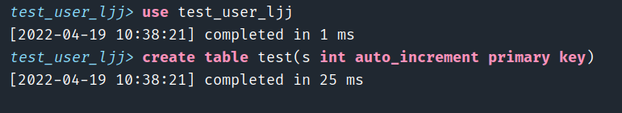
- 为test数据库插入一条数据（依然在TEST1用户连接下的test_user_zxx数据库中完成），并更新test表中s字段的值，如下所示：

- 在本机的root用户连接中，为TEST1用授予对test表的查看，插入和更新test表中的s字段的权限。
- 在root连接中，分别使用SELECT语句查看db表，tables_priv表，columns_priv中的信息。并分析这些表中的权限信息，进一步理解mysql的层级权限、逐层细化机制。

db表的数据
tables_priv表的数据
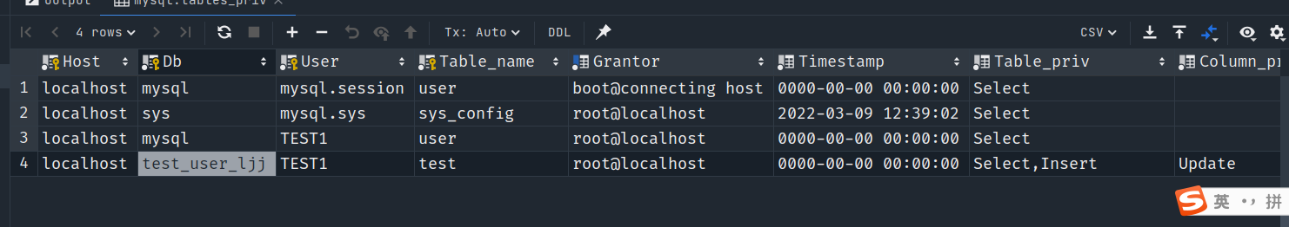
columns_priv表的数据

六、再次检验TEST1用户的权限（此处请先使用SELECT VERSION()命令查看mysql的版本，如果是8.0以上的版本，在检验TEST1用户的权限之前，先将mysql的服务重启后操作）
- 在本机的TEST1用户中，再次执行对test表的插入数据，查看数据以及更新数据的操作，分别如下图所示：
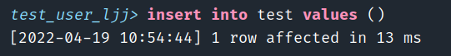
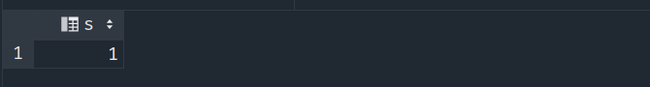
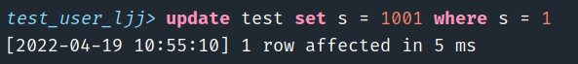
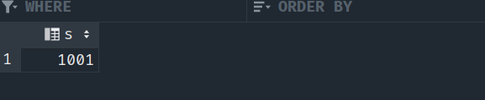
- 使用revoke语句收回TEST1用户的insert权限，并再次有TEST1用户检验其权限。
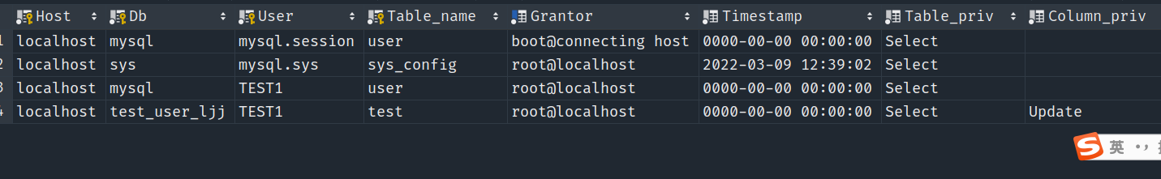
八、删除用户TEST1。
删除用户的语法为：
drop user userName@'localhost';或者drop user userName @'%';
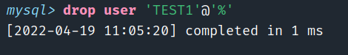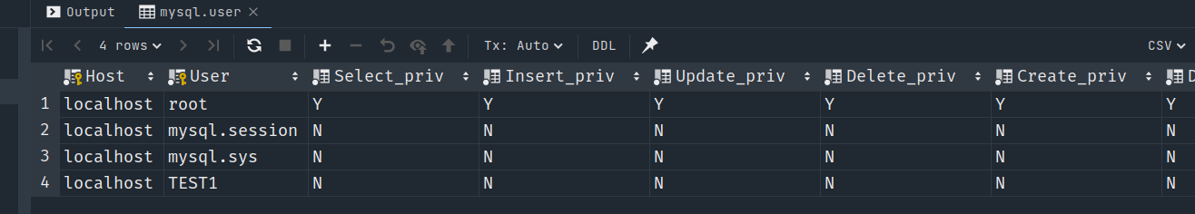
思考题：
- 总结mysql数据库中共有几张权限表，这些权限表作用有何差别？
mysql中存在4个控制权限的表，分别为user表，db表，tables_priv表，columns_priv表.
全局层级：全局权限适用于一个给定MySQL Server中的所有数据库，这些权限存储在mysql.user表中。# *.* 表示数据库库的所有库和表，对应权限存储在mysql.user表中
GRANT ALL ON *.* TO 'user'@'host'; 数据库层级：数据库权限适用于一个给定数据库中的所有目标，这些权限存储在mysql.db表中。# test_user_ljj.* 表示mysql数据库下的所有表，对应权限存储在mysql.db表中
GRANT ALL ON test_user_ljj.* TO 'user'@'host'; 表层级：表权限适用于一个给定表中的所有列，这些权限存储在mysql.tables_priv表中。# test_user_ljj.test 表示test_user_ljj数据库下的test表，对应权限存储在mysql.tables_priv表
GRANT ALL ON test_user_ljj.test TO 'user'@'host'; 列层级：列权限使用于一个给定表中的单一列，这些权限存储在mysql.columns_priv表中。# test_user_ljj.test 表示test_user_ljj.test数据库下的test表， col1, col2, col3表示test表中的列名
GRANT ALL (col1， col2， col3) ON test_user_ljj.test TO 'user'@'host';

- 请根据上述步骤再次设计用户TEST2，并由root用户使用GRANT结合WITH GRANT OPTION子句授予TEST2用户一定的权限。
创建用户TEST2， 授予创建权限ljj.*
- 请为TEST2用户设计权限检查的测试语句。进一步理解MYSQL数据库的安全性机制。
切换到TEST2用户，执行创建ljj数据库操作，因为已经授予创建权限，所有应该创建成功
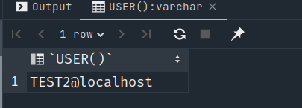
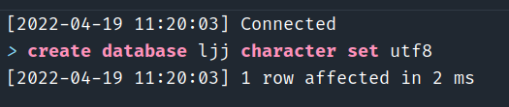
成功创建数据库ljj, 接着创建表test， 由于授予创建权限时为数据库层级， 所以可以在ljj数据库下创建任意表。
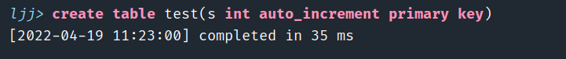
表test创建成功，接下来测试插入权限，由于并未授予插入权限，所有理论应该插入失败
结果插入失败，理论正确。切换到root用户为其授予查询，插入，更新（s）权限后，再次插入查询结果如何，步骤如下：
切换root用户
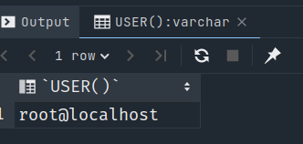
授权
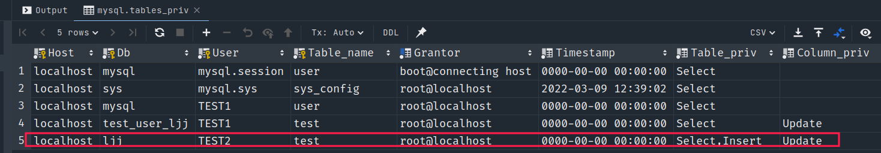

再次切换回TEST2用户执行插入语句
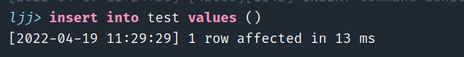
插入成功，select查询表是否插入成功
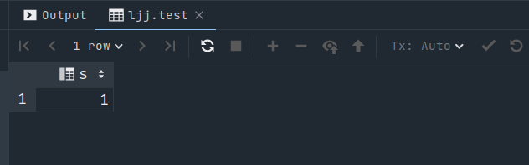
成功插入
实验总结：
数据库保存着应用程序日积夜累记录下来的数据资产，安全级别特别高，所以只能让授权的用户可以访问，其他用户需一律拒绝。MySQL是一个多用户数据库，拥有功能强大的访问控制系统，可以为不同的用户指定不同的权限
mysql中存在4个控制权限的表，分别为user表，db表，tables_priv表，columns_priv表.
1全局层级：全局权限适用于一个给定MySQL Server中的所有数据库，这些权限存储在mysql.user表中。
# *.* 表示数据库库的所有库和表，对应权限存储在mysql.user表中
GRANT ALL ON *.* TO 'user'@'host';
2 数据库层级：数据库权限适用于一个给定数据库中的所有目标，这些权限存储在mysql.db表中。
# test_user_ljj.* 表示mysql数据库下的所有表，对应权限存储在mysql.db表中
GRANT ALL ON test_user_ljj.* TO 'user'@'host';
3表层级：表权限适用于一个给定表中的所有列，这些权限存储在mysql.tables_priv表中。
# test_user_ljj.test 表示test_user_ljj数据库下的test表，对应权限存储在mysql.tables_priv表
GRANT ALL ON test_user_ljj.test TO 'user'@'host';
4列层级：列权限使用于一个给定表中的单一列，这些权限存储在mysql.columns_priv表中。
# test_user_ljj.test 表示test_user_ljj.test数据库下的test表， s表示test表中的列名
GRANT update(s) ON test_user_ljj.test TO 'user'@'host';

教师评语：

